20231310Z4K3

(2023·北京人大附中高二期中)空间某一静电场的电场线与*x*轴平行，其电场强度随*x*变化情况如图所示。图中坐标*x*1～*x*2、*x*2～*x*3曲线与*x*轴所围的面积相等，设*x*1、*x*2、*x*3三点的电势分别为*φ*1、*φ*2、*φ*3；把一个正电荷从*x*1移动到*x*2，静电力做功为*W*1，从*x*2移动到*x*3，静电力做功为*W*2，下列说法正确的是(　　)

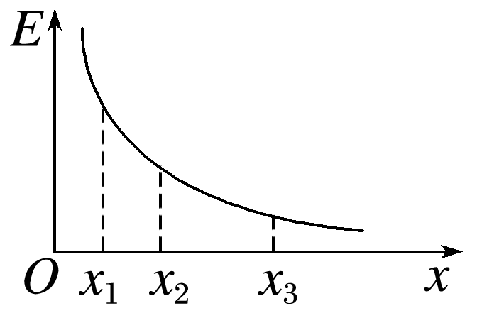

A．*φ*2＝

B．*φ*2<

C．*φ*2>

D．*W*1<*W*2